На сайт

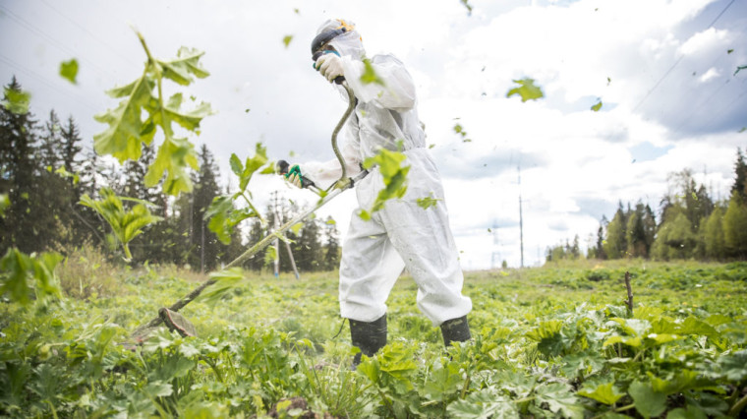
Об ответственности за непроведение мероприятий по борьбе с борщевиком

В соответствии со статьей 42 Земельного кодекса Российской Федерации (далее- Земельный кодекс) собственники земельных участков, а также лица, не являющиеся собственниками земельных участков, обязаны использовать земельные участки в соответствии с их целевым назначением способами, которые не должны наносить вред окружающей среде, в том числе земле как природному объекту, а также осуществлять мероприятия по охране земель, в том числе меры пожарной безопасности.
Согласно пункту 2 статьи 13 Земельного кодекса, в целях охраны земель собственники земельных участков, землепользователи, землевладельцы и арендаторы земельных участков обязаны проводить мероприятия по защите сельскохозяйственных угодий от зарастания деревьями и кустарниками, сорными растениями.
Борщевик Сосновского внесен в Классификатор сорных растений, поэтому борьба с борщевиком должна проводиться правообладателями земельных участков систематически.
Невыполнение владельцами и пользователями земли мероприятий по предотвращению распространения и уничтожению борщевика Сосновского влечет административную ответственность.
Ответственность за невыполнение мероприятий по предотвращению распространения и уничтожению борщевика Сосновского предусмотрена статьей 6.28. Закона Ивановской области от 24.04.2008 г. № 11-ОЗ «Об административных правонарушениях в Ивановской области».
Так, непроведение на земельных участках в границах населенных пунктов мероприятий по удалению борщевика Сосновского, произрастающего на землях населенных пунктов, с земельных участков, находящихся в собственности, владении или пользовании, влечет наложение административного штрафа
- на граждан в размере от одной тысячи до двух тысяч рублей;
- на должностных лиц от двух тысяч до пяти тысяч рублей;
- на юридических лиц от десяти тысяч до тридцати тысяч рублей.
Также, за невыполнение установленных требований и обязательных мероприятий по улучшению, защите земель и охране почв от ветровой, водной эрозии и предотвращению других процессов и иного негативного воздействия на окружающую среду, ухудшающих качественное состояние земель частью 2 статьи 8.7. Кодекса Российской Федерации об административных правонарушениях (далее - КоАП РФ) предусмотрены административные штрафы
- для граждан в размере от двадцати тысяч до пятидесяти тысяч рублей;
- для должностных лиц от пятидесяти тысяч до ста тысяч рублей;
- для юридических лиц от четырехсот тысяч до семисот тысяч рублей.
В соответствии со статьей 8.8 КоАП РФ невыполнение или несвоевременное выполнение обязанностей по приведению земель в состояние, пригодное для использования по целевому назначению, влечет наложение административного штрафа
- на граждан в размере от двадцати тысяч до пятидесяти тысяч рублей;
- на должностных лиц от ста тысяч до двухсот тысяч рублей;
- на юридических лиц от двухсот тысяч до четырехсот тысяч рублей.
Кроме того, в соответствии со статьей 6 Федерального закона от 24 июля 2002 г. № 101-ФЗ «Об обороте земель сельскохозяйственного назначения» земельный участок, из земель сельскохозяйственного назначения принудительно может быть изъят у его собственника в судебном порядке в случае, если в течение трех и более лет подряд с момента выявления в рамках государственного земельного надзора факта неиспользования земельного участка по целевому назначению или использованию с нарушением законодательства Российской Федерации, в том числе повлекшее за собой существенное снижение плодородия земель сельскохозяйственного назначения или причинение вреда окружающей среде.

